Verkeersbesluit voor het instellen van verschillende maatregelen ten behoeve van het instellen van een fietsstrook op de Boterdiepbrug - Groningen
Kenmerk: 10505639

Bevoegdheid
Op grond van artikel 18, eerste lid, sub d, van de Wegenverkeerswet 1994 (WVW) is het college van burgemeester en wethouders bevoegd tot het nemen van verkeersbesluiten.

Grondslag
Op grond van artikel 15, eerste lid, van de WVW moet een verkeersbesluit worden genomen voor de plaatsing of verwijdering van de in artikel 12 van het Besluit administratieve bepalingen inzake het wegverkeer (BABW) genoemde verkeerstekens, alsmede voor onderborden voor zover daardoor een gebod of verbod ontstaat of wordt gewijzigd.

Adviezen
Conform artikel 24 BABW hebben wij advies gevraagd aan de Politie Eenheid Noord-Nederland, district Groningen, basisteams Groningen - stad. De politie heeft positief geadviseerd op de hieronder beschreven verkeersmaatregel.

Motivering
In 2019 is Rijkswaterstaat, samen met de gemeente Groningen, gestart met een onderzoek naar de vervanging van de Gerrit Krolbrug. Dat was nodig omdat de oude brug regelmatig last had van storingen en renovatie niet mogelijk was. Ook wil het Rijk het Van Starkenborghkanaal aanpassen zodat er grotere schepen kunnen varen. Het kanaal wordt daarom verbreed en de bruggen verhoogd. Op 15 mei 2021 is de oude brug aangevaren en daarbij onherstelbaar beschadigd. De gemeente Groningen heeft vanuit haar mobiliteitsvisie ‘Groningen Goed op Weg’ als doelstelling om de bereikbaarheid van Groningen voor langzaam verkeer zoals fietsen en lopen te verbeteren. Op 12 januari 2024 is daarom een tijdelijke hellingbaan geopend zodat fietsers en de minder mobiele mensen gemakkelijk het Van Starkenborghkanaal kunnen oversteken.
Tijdens de raadsvergadering van 18 december 2024 heeft de gemeenteraad ingestemd met het voorlopig ontwerp voor de omgeving van de nieuwe Gerrit Krolbrug. In dit verkeersbesluit staan verkeersmaatregelen die genomen worden voor het straks uitvoeren van dit ontwerp.
De Gerrit Krolbrug ligt op een belangrijke fietsroute tussen de wijken de Hunze en Beijum en het centrum van Groningen. Ruim 16.000 fietsers maken dagelijks gebruik van de nu aanwezige fietsbrug. Daarnaast is er ook een aanzienlijk aandeel voetgangers dat gebruik maakt van de brug. Vanuit de gemeentelijke mobiliteitsvisie is het van belang dat deze fietsers en voetgangers ook in de toekomst gebruik kunnen maken van deze route en dat deze route waar mogelijk verbeterd wordt door het voor de fietser comfortabeler en veiliger te maken.
Om de nieuwe Gerrit Krolbrug te bouwen moet de tijdelijke fietshelling voor de fietsbrug van de Gerrit Krolbrug verwijderd worden. Het vervangen van de Gerrit Krolbrug gaat meerdere jaren duren. Door het verwijderen van de tijdelijke fiets- en voetgangersbruggen moeten de fietsers en voetgangers die gebruik maakten van de tijdelijke Gerrit Krolbrug via alternatieve routes rijden om
het Van Starkenborghkanaal over te steken. Omdat het vervangen van de Gerrit Krolbrug meerdere jaren gaat duren, is de routekeuze voor fietsers meerdere jaren van kracht. Vanwege de afsluiting van de Gerrit Krolbrug moet een fietsstroom van circa 16.000 fietsers een nieuwe route kiezen. Voor fietsers en voetgangers zijn een tweetal andere mogelijke oversteken over het Van Starkenborghkanaal. Dit zijn de Noordzeebrug en de Oostersluisbrug. Om deze routekeuze zo goed en veilig mogelijk te laten verlopen worden een aantal verkeerskundige maatregelen ingesteld.
Door de afsluiting van de Gerrit Krolbrug komen vele fietsers per etmaal extra over de Boterdiepbrug. Bij het kruispunt Groningerweg -Boterdiepbrug is het voor fietsers komende vanaf de Noordzeebrug onduidelijk waar zij moeten fietsen richting de Berlageweg. Voor de fietser die hier minder bekend is, kan de inrichting ervoor zorgen dat hij tegen de richting in gaat fietsen. Dit gebeurt omdat het fietspad aan de overzijde twee richtingen is en door kanalisatiestrepen aangegeven wordt dat fietsers komend vanaf de brug naar de linkerkant van de weg moeten fietsen. Fietsers vanaf het tweerichtingenfietspad richting de Berlageweg denken mogelijk dat zij dit ook moeten doen. Dit is niet de bedoeling en zij moeten aan de rechterzijde van de rijbaan fietsen.
Om deze situatie voor de fietser te verduidelijken wordt een fietsstrook aangebracht voor fietsers op de zuidelijke weghelft van de Boterdiepbrug. Op de noordelijke weghelft van de Boterdiepbrug is in de huidige situatie al een vrijliggend fietspad aanwezig. Door het aanbrengen van een fietsstrook krijgen fietsers een eigen plek op de rijbaan. Gemotoriseerd verkeer kan nog steeds gebruikmaken van de rijbaan. Voor het gemotoriseerd verkeer wordt het duidelijker dat fietsers ook gebruikmaken van de rijbaan. Omdat fietsers onafhankelijk van het autoverkeer groen licht krijgen bij de verkeerslichten, is de kans klein dat de fietsstrook hinder oplevert voor het autoverkeer. Door de aanleg van een fietsstrook wordt de rijroute voor fietsers vanaf de Noordzeebrug richting de Berlageweg verduidelijkt. Hiermee wordt voorkomen dat fietsers schuin oversteken en onbedoeld tegen het verkeer in rijden.

Het besluit dient de volgende doelen die omschreven staan in artikel 2 van de WVW:
Lid 1.
a. het verzekeren van de veiligheid op de weg;
b. het beschermen van weggebruikers en passagiers.

Gelet op artikel 2 van de WVW is mogelijk lid 1, sub d (het zoveel mogelijk waarborgen van de vrijheid van het verkeer) in het geding. De maatregelen in dit besluit zorgen ervoor dat er een fietsstrook wordt gerealiseerd waardoor de vrijheid van het verkeer wordt beperkt. Door de fietsers een eigen plaats op de weg te geven wordt de fietser beter beschermd en wordt de veiligheid van de fietser verzekerd; dit weegt zwaarder dan het waarborgen van de vrijheid van het verkeer.
Voor dit verkeersbesluit is geen akoestisch onderzoek noodzakelijk als bedoeld in artikel 5.78j van het Besluit kwaliteit leefomgeving (BKL).

Besluit
Wij besluiten op grond van bovenvermelde overwegingen tot:
- Het instellen van een fietsstrook (zoals bedoeld in artikel 1 van het Reglement verkeersregels en verkeerstekens 1990 (RVV 1990)) op de zuidelijke rijstrook van de Boterdiepbrug, door het aanbrengen van markering in de vorm van onderbroken witte strepen en het symbool “FIETS” op de Boterdiepbrug, zie situatieschets;
- Het opheffen van een eenrichtingsregime aan de Groningerweg door het verwijderen van bord C2 (Eenrichtingsweg, in deze richting gesloten voor voertuigen, ruiters en geleiders van rij- of trekdieren of vee) aan de Groningerweg ter plaatse van het kruispunt met de Boterdiepbrug;
- Het opheffen van voorrang op het kruispunt Groningerweg –Boterdiepbrug middels het verwijderen van verkeersbord B6 en haaientanden (zoals bedoeld in artikel 80 van het RVV 1990) op de kop van de Groningerweg met het kruispunt Boterdiepbrug;
- Het instellen van een verplicht voetpad op het kruispunt Beijumerweg – Boterdiepbrug middels het plaatsen van verkeersbord G7, aan de Beijumerweg ter plaatse van het kruispunt met de Boterdiepbrug.

Bovenvermelde bebording conform bijlage 1 van het RVV 1990.

Situatieschets:
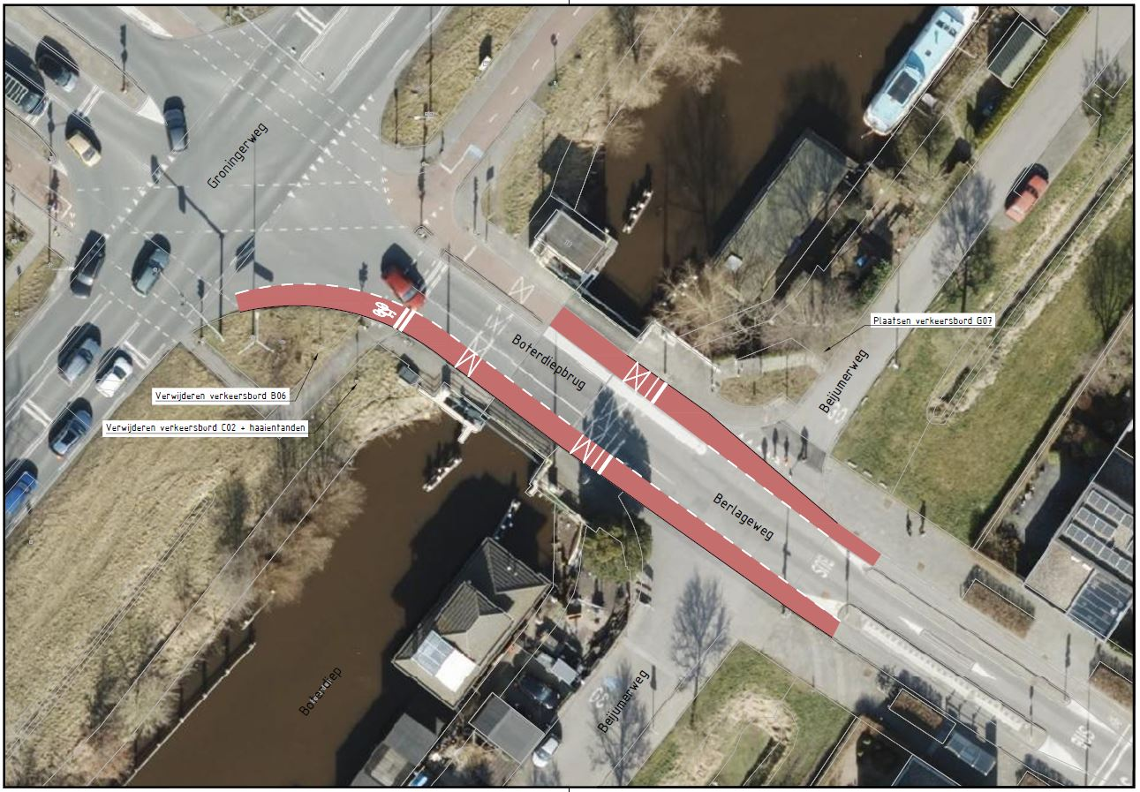

Bezwaar
Als u het niet eens bent met dit besluit, dan kunt u daar schriftelijk bezwaar tegen maken. Hoe dit moet, kunt u lezen op https://gemeente.groningen.nl/bezwaar-maken.
Als u dit wilt, kunt u de informatie van de website ook schriftelijk ontvangen. Belt u dan met de afdeling Juridische Zaken, telefoon (050) 367 74 83.

Vermeld in uw bezwaarschrift in elk geval:
- uw naam, adres en bij voorkeur uw telefoonnummer
- de datum waarop u het bezwaar indient
- het besluit waartegen u bezwaar maakt (stuur zo mogelijk een kopie van het besluit mee)
- waarom u het niet eens bent met het besluit
- uw handtekening.

Let op: het bezwaarschrift moet u indienen binnen zes weken na de dagtekening van dit besluit. Dat is de datum die u bovenaan dit besluit vindt.

Heeft u meer tijd nodig? Dan kunt u een voorlopig bezwaarschrift indienen.
In dit bezwaarschrift geeft u aan dat u het niet eens bent met het besluit. Later legt u uit waarom u het er niet mee eens bent. U krijgt daarvoor extra tijd van de gemeente.

Stuur uw bezwaarschrift naar:
Het college van burgemeester en wethouders
Postbus 30026
9700 RM Groningen

Met vriendelijke groet,
burgemeester en wethouders van Groningen,
namens hen de directeur Stadsontwikkeling,
namens deze,

teamleider Ruimtelijk Beleid en Ontwerp

